**الموضـــــــــــــــوع : لضمان الحاجات المستقبلية للسكان، يتم توزيع مشاريع الوطن بما يتلاءم مع خصائص كل إقليم (شمال، جنوب، شرق، غرب)**

**المطلب 1 :** اربط بسهم كل مظهر من مظاهر التهيئة الإقليمية بأثرها على السكان:

|  |  |  |  |
| --- | --- | --- | --- |
|  |  |  |  |

1. **(ب) (ج) (د)**

1-الرعاية الصحـيـــــــة 2- استقرار السكـــــــــان 3- توفيــــــــــــــــــــر المياه 4-تسهيل حركة المرور

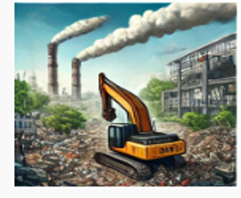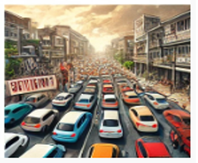**المطلب 2:** لاحظ الصور و استخرج منها ثلاث مشاكل تنجم عن بناء المدن الجديدة:

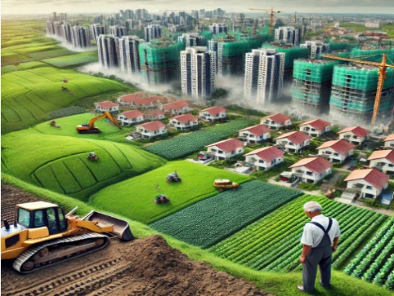

* ........................................................................................................
* .......................................................................................................
* .......................................................................................................

**المطلب 3:**تعاني المدن الجديدة من انتشار النفايات المنزلية، قدّم ثلاث اقتراحات للتخلص منها

* ...................................................................................................
* ........................................................................... .......................
* ....................................................................................................



|  |  |  |  |  |  |  |  |  |  |  |
| --- | --- | --- | --- | --- | --- | --- | --- | --- | --- | --- |
| **عناصر التقييم** | | **أ** | | | **ب** | | **ج** | | **د** | |
| **الجواب 1** | **المعيار1: تحديد مظاهر التهيئة الاقليمية و أثرها على السكان**  **عناصر الإجابة: أ(3)، ب(4)، ج(1)، د(2)** | | | | | | | | | |
| **التّقديرات** | **ربط أربع 'عبارة مع الصورة 'ربطا صحيحا** | | **×** | |  | |  | |  | |
| **ربط ثلاث 'عبارة مع صورة' ربطا صحيحا** | |  | | **×** | |  | |  | |
| **ربط اثنان 'عبارة مع صورة'ربطا صحيحا** | |  | |  | | **×** | |  | |
| **ربط واحدة ربطا صحيحا أو كلها خاطئة** | |  | |  | |  | | **×** | |
| **الجواب 2** | **المعيار2: تشخيص المشكلات البيئية المترتبة عن التهيئة الاقليمية**  **عناصر الإجابة:** الازدحام المروري -التلوث البيئي بأنواعه-الزحف العمراني على حساب الأراضي الزراعية | | | | | | | | | |
| **التّقديرات** | **ذكر 3 مشكلات صحيحة** | | | **×** | |  | |  | |  |
| **ذكر مشكلتين صحيحتين** | | |  | | **×** | |  | |  |
| **ذكر مشكلة واحدة صحيحة** | | |  | |  | | **×** | |  |
| **عدم ذكر أي مشكلة** | | |  | |  | |  | | **×** |
| **الجواب3** | **المعيار 01 : اقتراح حل لمشكل بيئي**  **عناصر الإجابة: يقترح ثلاث حلول تقبل أي إجابة تكون صحيحة** | | | | | | | | | |
| **التّقديرات** | **اقتراح حلين صحيحين** | | | **×** | |  | |  | |  |
| **اقتراح حلين، أحدهما صحيح** | | |  | | **×** | |  | |  |
| **اقتراح حل واحد صحيح أو اقتراح حلين كلاهما خاطئ** | | |  | |  | | **×** | |  |
| **اقتراح حل خاطئ أو عدم اقتراح أي حل** | | |  | |  | |  | | **×** |